
……………ORTAOKULU
DİN KÜLTÜRÜ VE AHLÂK BİLGİSİ DERSİ
5. SINIFLAR I. DÖNEM I. YAZILI SINAVI

PUAN
ADI:
SOYADI:
SINIFI:5/…..NO:
ŞUBE:5 / ...

“Yedi kat göğü birbiri üzerine tabaka tabaka yaratan da O'dur. Rahman'ın yaratmasında bir uyumsuzluk göremezsin. Gözünü çevir de bak, bir bozukluk görüyor musun?”
S.1- Evrenle ilgili yukarıdaki ayette vurgulanmak istenen asıl konu nedir?(10 Puan)
C.1-………………..

S.3-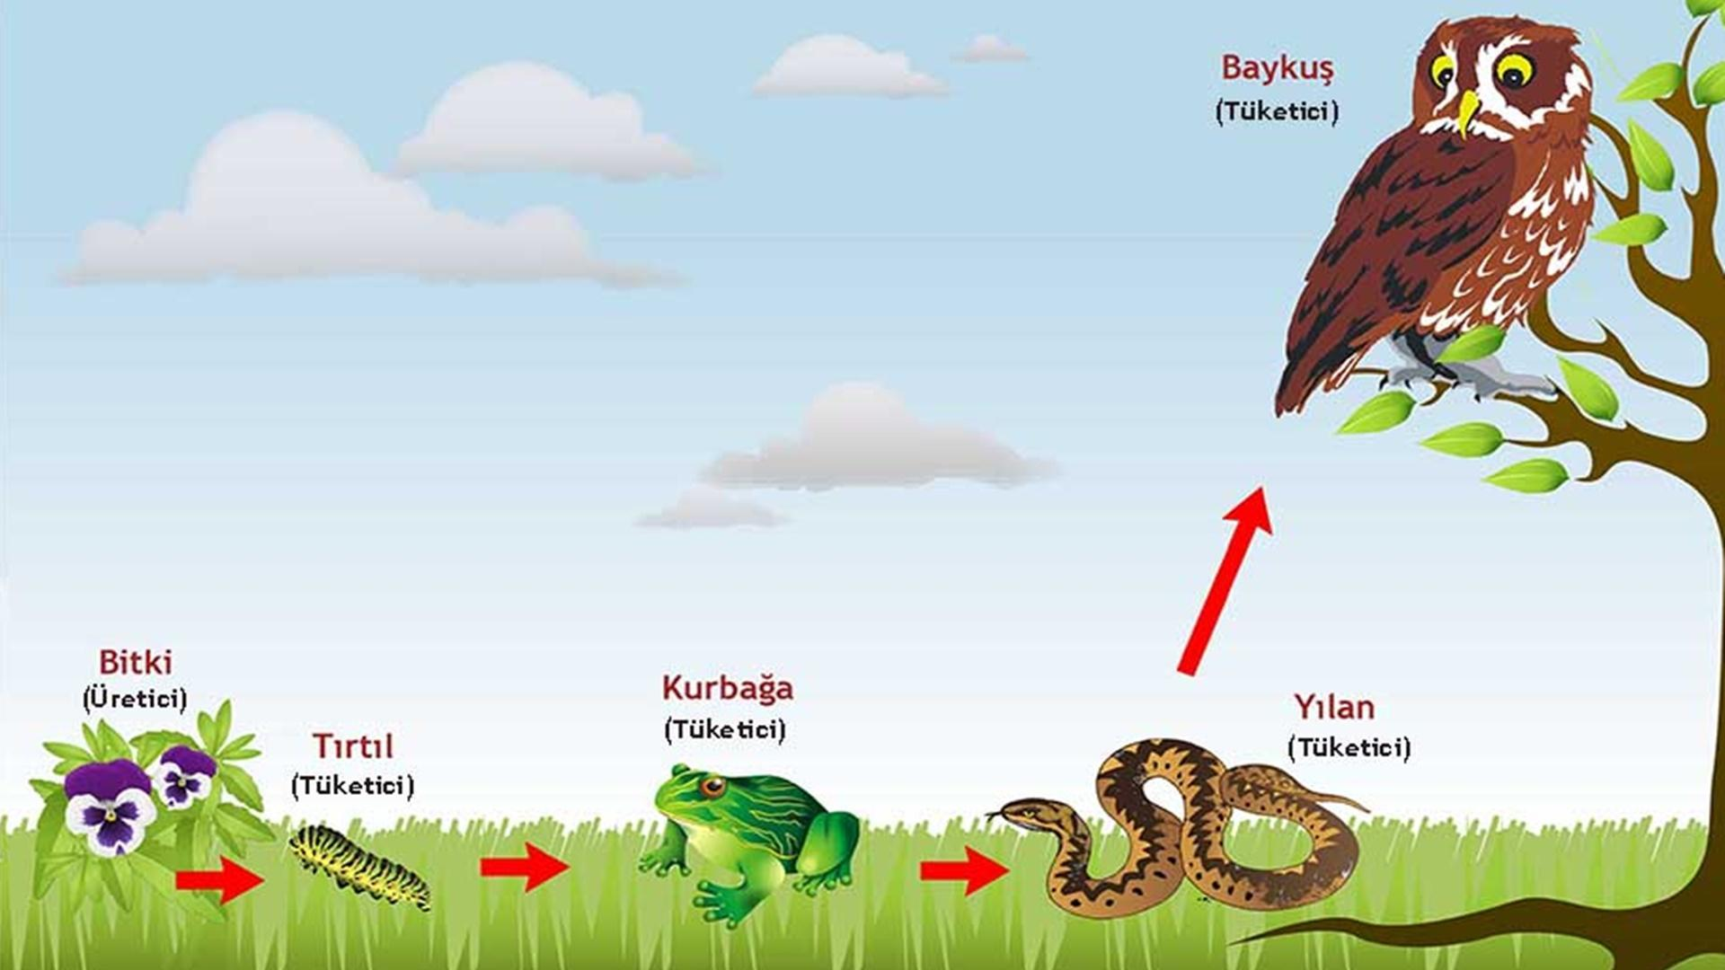
İnsan, aklıyla yaşadığı dünyayı gözlemlediğinde kusursuz kurgulanmış sistemle karşılaşır.Bunlardan en dikkat çekici unsurlardan birisi de canlıların yaşamlarını sürdürebilmesidir.Buna göre yukarıdaki görsel evrendeki mükemmel düzenle ilgili hangi döngüden bahsetmektedir?Yazınız(10 Puan)
C.3-
S.2-Yüce Allah evreni mükemmel bir düzen içinde yaratmıştır. Yüce Allah’ın evreni mükemmel bir düzen içinde yaratmasına iki örnek veriniz?(20 Puan)
C.1-………………..

C.2-………………………

S.4-Yüce Allah c.c ahiret hayatında sadece inanıp hayırlı ameller işleyenlere merhamet edecek ve onlara Cennette sayısız nimetler verecektir. Rabbimizin bu özelliğini ifade eden esmayı hüsnasını yazınız.(10 Puan)
C.4-………………………………………

“Şüphesiz Allah hakkıyla işitendir, hakkıyla görendir” (Lokman Suresi 28.)
Ayete göre aşağıdaki soruları cevaplayınız.(20 Puan)
S.5-A-Rabbimizin her şeyi bilmesine ne denir? …………......................................
B-Rabbimizin her şeye gücünün yetmesine ne denir? ……………………………………………………..

S.6- A-İhlas Suresi’nin okunuşunu yazınız?
B-Anlamını düşündüğümüzde Allah’ın bu surede bize verdiği mesaj nedir?Kısaca yazınız.
(20 Puan)
C.6- A-………..

B-

S.7- Yüce Rabbimizin her zaman ve her yerde bizi görüp işittiğini bilmek davranışlarımızı nasıl etkiler?(10 Puan)
C.7-

Sevgili Öğrencilerime Başarılar Dilerim…

